

Институт информационных и вычислительных технологий

Кафедра управления и интеллектуальных технологий

**Отчет по лабораторной работе №2**

**По курсу «Элементы и системы гидроавтоматики»**

**«Испытания гидропривода с дроссельным регулированием скорости при последовательном расположении дросселя»**

Выполнили студенты:

Михайловский М., Ковалев Е., Рехалов А.

Группа: А-03-21

Бригада: 3

Проверил: Шилин Денис Викторович

**Москва 2024**

**Цель и содержание работы**

Экспериментальное получение статических характеристик гидропривода с дроссельным регулированием скорости с последовательно расположенным дросселем в напорной гидролинии.

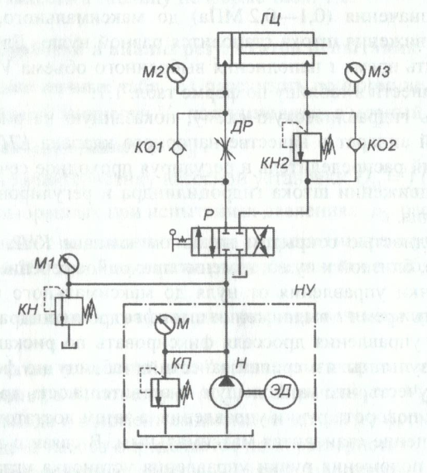

Рисунок 1. Схема испытания гидропривода с дросселем, расположенным в напорной гидролинии.

Обработка и анализ результатов испытания

|  |  |  |  |  |
| --- | --- | --- | --- | --- |
| **Давление** | **№** | **Угол $φ$** | **Время t, с** | **Скорость штока v, м/с** |
| $$p_{3}=1 МПа$$ | 1 | 0 $π$ | 1.33 | 0.15 |
| 2 | 1.5 $π$ | 1.32 | 0.15 |
| 3 | 3 $π$ | 1.4 | 0.14 |
| 4 | 4.5 $π$ | 1.5 | 0.13 |
| 5 | 6 $π$ | 1.42 | 0.14 |
| 6 | 7.5 $π$ | 1.4 | 0.14 |
| 7 | 9 $π$ | 1.33 | 0.15 |
| 8 | 10.5 $π$ | 2.4 | 0.083 |
| 9 | 12 $π$ | 2.62 | 0.076 |
| 10 | 13.5 $π$ | 4.06 | 0.049 |
| 11 | 15 $π$ | 7.62 | 0.026 |

Таблица 1. Зависимость угла поворота ручки дросселя от времени выдвижения штока гидроцилиндра.

|  |  |  |  |  |
| --- | --- | --- | --- | --- |
| **Давление** | **№** | **Угол $φ$** | **Время t, с** | **Скорость штока v, м/с** |
| $$p_{3}=0.5 МПа$$ | 1 | 0 $π$ | 2.65 | 0.075 |
| 2 | 1.5 $π$ | 2.32 | 0.086 |
| 3 | 3 $π$ | 2.59 | 0.077 |
| 4 | 4.5 $π$ | 2.30 | 0.087 |
| 5 | 6 $π$ | 2.47 | 0.081 |
| 6 | 7.5 $π$ | 2.6 | 0.077 |
| 7 | 9 $π$ | 2.75 | 0.072 |
| 8 | 10.5 $π$ | 4.56 | 0.044 |
| 9 | 12 $π$ | 5.71 | 0.035 |
| 10 | 13.5 $π$ | 8.67 | 0.023 |
| 11 | 15 $π$ | 17.38 | 0.012 |

Таблица 2. Зависимость угла поворота ручки дросселя от времени выдвижения штока гидроцилиндра.

|  |  |  |  |  |  |  |  |  |  |
| --- | --- | --- | --- | --- | --- | --- | --- | --- | --- |
| **p2,МПа** | **p3, МПа** | **R,Н** | **v,м/с** | **Nп,Вт** | **t, с** | **Qвыд, л/мин** | **p1, МПа** | **Nз,Вт** | **КПД,%** |
| 0,4 | 0,20 | 24,50 | 0,18 | 4,41 | 1,10 | 2,19 | 0,80 | 29,25 | 15,08 |
| 0,7 | 1,00 | 122,50 | 0,16 | 19,60 | 1,22 | 1,98 | 1,40 | 46,15 | 42,47 |
| 2 | 2,00 | 245,00 | 0,19 | 46,55 | 1,07 | 2,25 | 2,70 | 101,47 | 45,88 |
| 2.3 | 3,00 | 367,50 | 0,16 | 58,80 | 1,25 | 1,93 | 3,20 | 102,94 | 57,12 |
| 3.4 | 4,00 | 490,00 | 0,15 | 73,50 | 1,30 | 1,86 | 4,10 | 126,82 | 57,95 |
| 4 | 5,00 | 612,50 | 0,16 | 98,00 | 1,28 | 1,88 | 4,60 | 144,51 | 67,81 |
| 4.3 | 6,00 | 735,00 | 0,12 | 88,20 | 1,63 | 1,48 | 5,10 | 125,82 | 70,10 |
| 4.6 | 7,00 | 857,50 | 0,08 | 67,74 | 2,54 | 0,95 | 5,30 | 83,91 | 80,73 |

Таблица 3. Характеристики гидропривода с гидроцилиндром при угле поворота ручки дросселя равным 4 $π$

|  |  |  |  |  |  |  |  |  |  |
| --- | --- | --- | --- | --- | --- | --- | --- | --- | --- |
| **p2,МПа** | **p3, МПа** | **R,Н** | **v,м/с** | **Nп,Вт** | **t, с** | **Qвыд, л/мин** | **p1, МПа** | **Nз,Вт** | **КПД,%** |
| 0,3 | 0,20 | 24,50 | 0,17 | 4,17 | 1,18 | 2,04 | 1,50 | 51,12 | 8,15 |
| 0,6 | 1,00 | 122,50 | 0,19 | 23,28 | 1,03 | 2,34 | 1,80 | 70,27 | 33,12 |
| 1.4 | 2,00 | 245,00 | 0,17 | 41,65 | 1,18 | 2,04 | 2,60 | 88,60 | 47,01 |
| 2 | 3,00 | 367,50 | 0,16 | 58,80 | 1,22 | 1,98 | 3,20 | 105,48 | 55,75 |
| 2.7 | 4,00 | 490,00 | 0,16 | 78,40 | 1,23 | 1,96 | 4,00 | 130,77 | 59,95 |
| 3.4 | 5,00 | 612,50 | 0,16 | 98,00 | 1,23 | 1,96 | 4,60 | 150,39 | 65,16 |
| 4 | 6,00 | 735,00 | 0,15 | 110,25 | 1,33 | 1,81 | 5,10 | 154,20 | 71,50 |
| 4.5 | 7,00 | 857,50 | 0,09 | 78,03 | 2,19 | 1,10 | 5,30 | 97,32 | 80,18 |

Таблица 4. Характеристики гидропривода с гидроцилиндром при угле поворота ручки дросселя равным 10 $π$

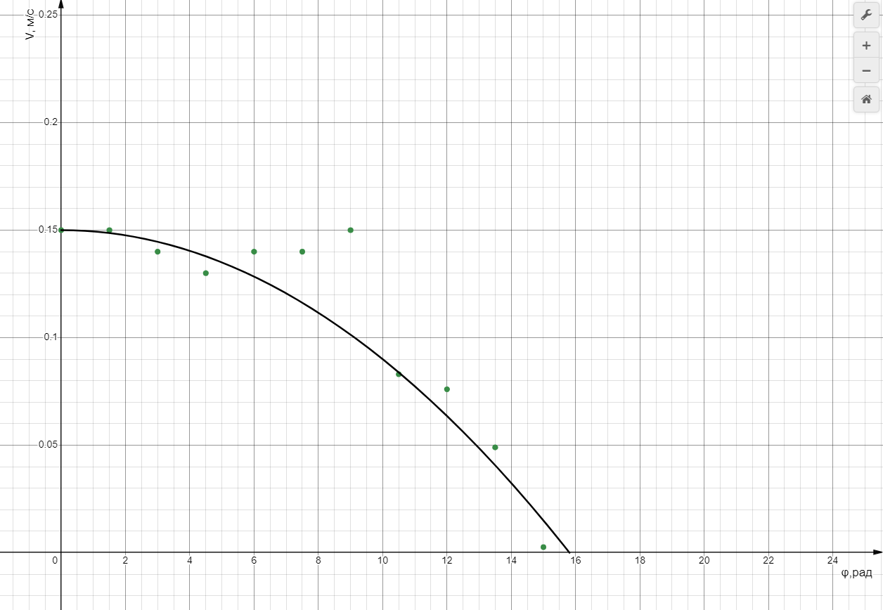

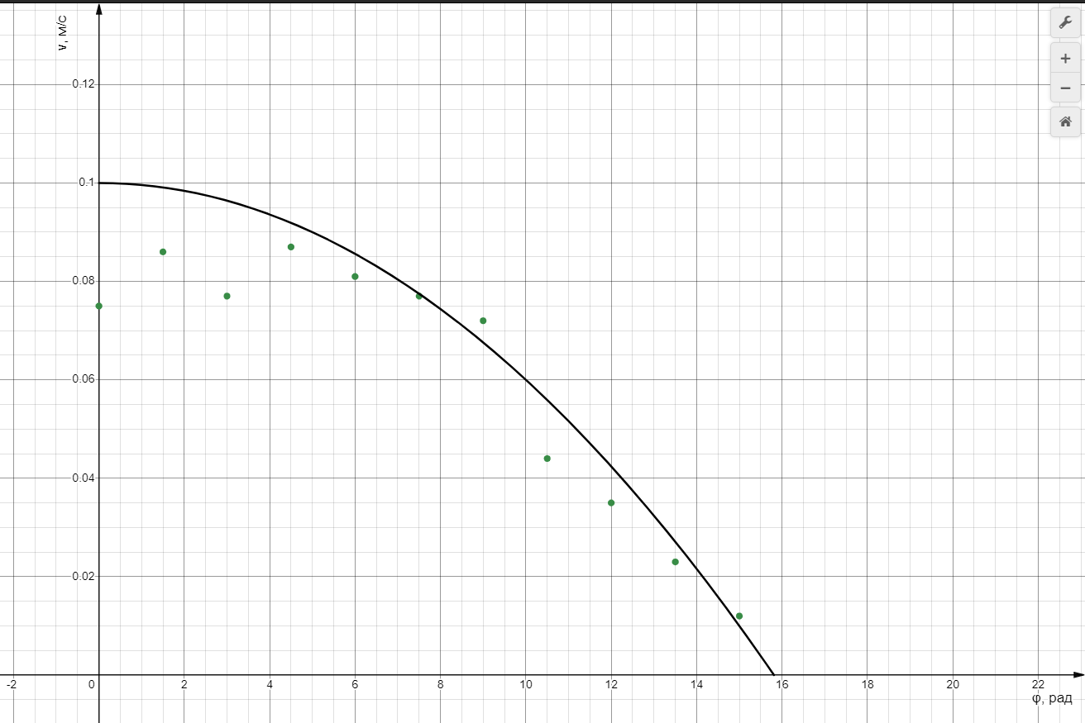Рис. 2. Зависимость угла поворота ручки дросселя от скорости выдвижения штока ГЦ при открытии дросселя на 4 $π$ оборотов

Рис. 3. Зависимость угла поворота ручки дросселя от скорости выдвижения штока ГЦ при открытии дросселя на 10 $π$ оборотов

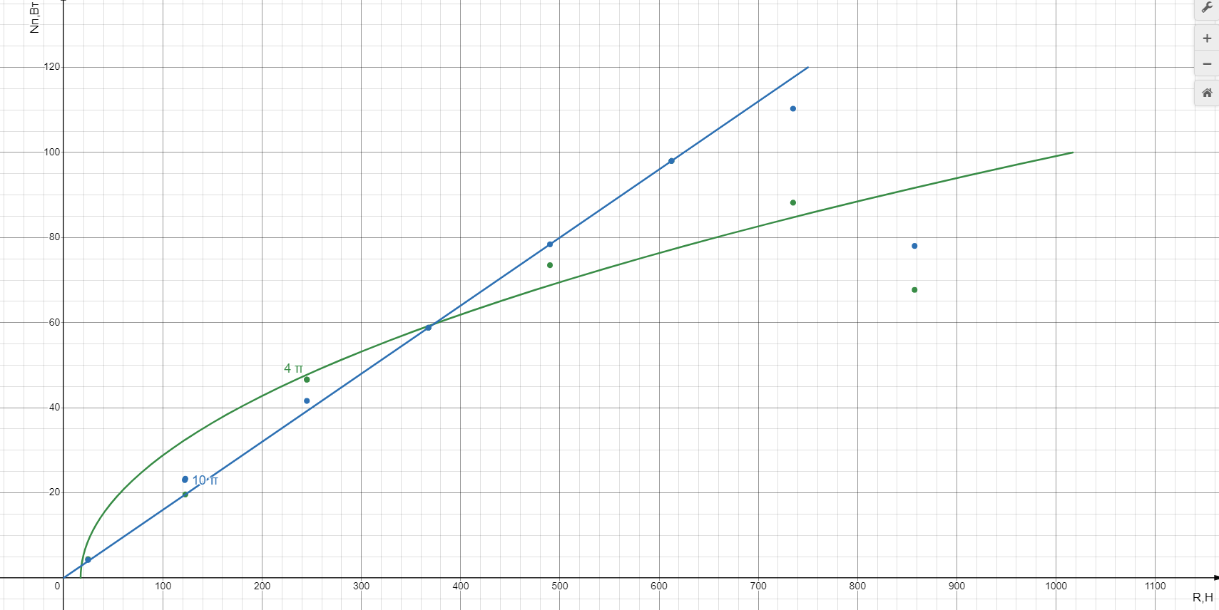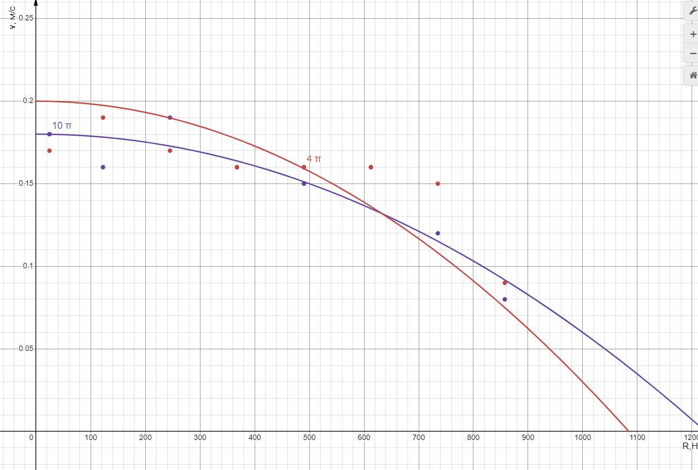Рис. 4. Зависимость усилия на штоке от скорости выдвижения ГЦ для двух углов поворота ручки дросселя.

Рис.5. Зависимость усилия на штоке от полезной мощности для двух углов поворота ручки дросселя.

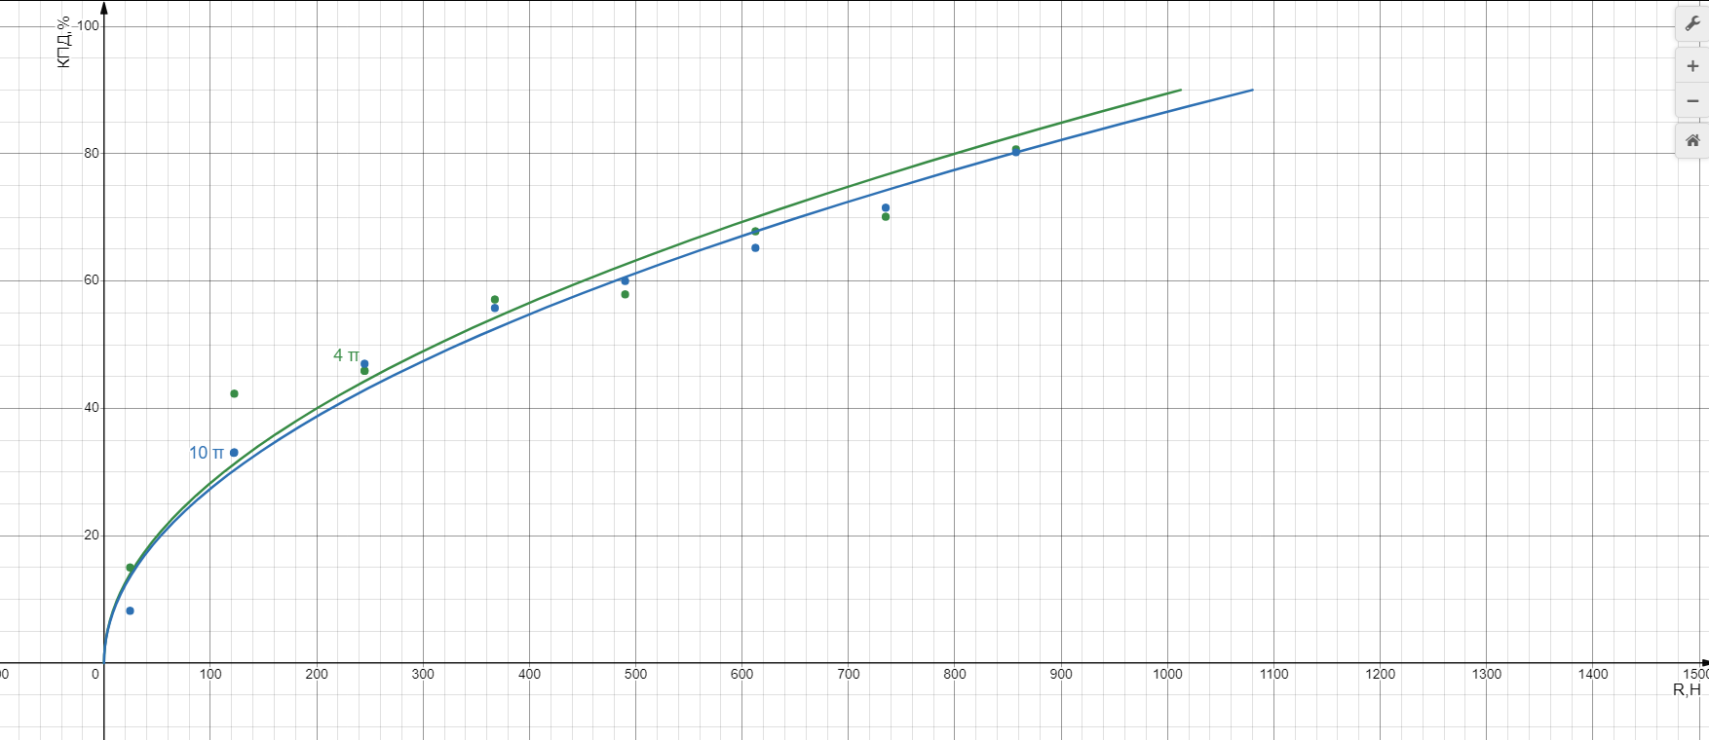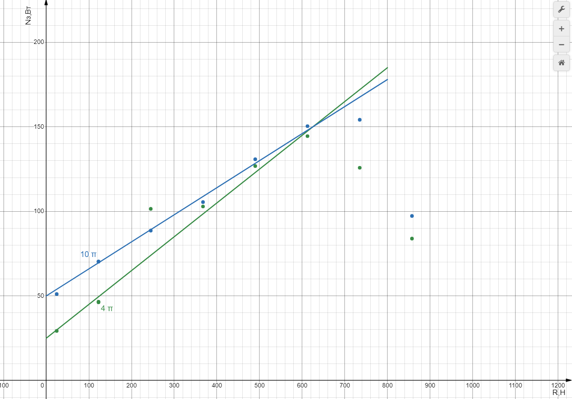Рис.6. Зависимость усилия на штоке от затраченной мощности для двух углов поворота ручки дросселя.

Рис.7. Зависимость усилия на штоке КПД для двух углов поворота ручки дросселя.